图 书 推 荐

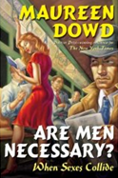
中文书名：《要男人干嘛》
英文书名：Are Men Necessary？
作 者： Maureen Dowd
出 版 社： Putnam
代理公司：ANA
页 数：338页
出版时间：2005年
代理地区：中国大陆、台湾地区
审读资料：电子稿
类 型：大众社科
授权已授：2007年授权中信出版社，版权已回归

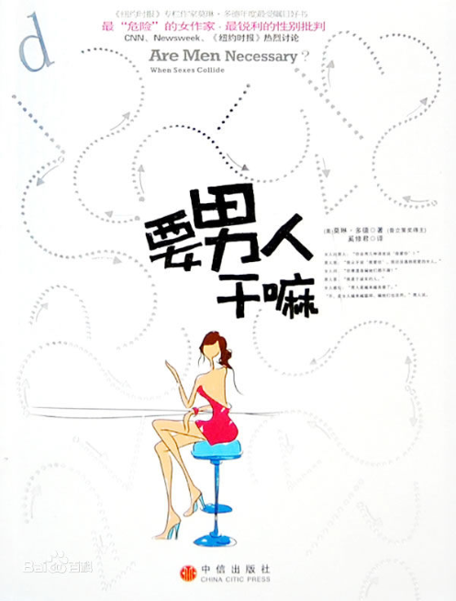
中简本出版记录
书 名：《要男人干嘛》
作 者：（美）莫琳·多德
出版社：中信出版社
译 者：奚修君
出版年：2008年
页 数：269页
定 价: 29元
装 帧：平装

内容简介：

当女人越来越想被宠，男人却竟然在女性化！

现代女性力大无穷，站出来，发起雌威，吼一声，还真管用，正是要面子有面子，要人情有人情，出钱出力，在所不计。不比以前，孤儿寡妇只会搂作一团哭泣，任人欺诈。

女人将统治世界。当然，用的是男人的方式。

这是一本被欧美文化界高度推崇的著作，作者对两性互动的敏锐观察、幽默且犀利的文笔，让当代两性之间所面临的各种现实与无奈展现无遗，让人在爆笑中难掩感慨！

作者简介：

莫琳·多德（Maureen Dowd），《纽约时报》最受欢迎的女专栏作家。以敏锐犀利著称，曾经为《时代周刊》、《哈泼时尚》、《时尚》、《好管家》等刊物撰稿。从政治到两性，她对当代社会问题的观察，总是令人拍案叫绝。这位赢得普立策奖的女作家在这本书中提出了许多发人深省的主张，引起媒体界热烈讨论。

《要男人干嘛》

目录

前言

1如何在百货公司的狐皮专柜设下猎男的天罗地网

2为什么潘多拉的盒子不是温柔的陷阱

3不让女人穿长裤

4为什么雄赳赳的Y染色体会退化，而x会胜出

5性感小猫、求欢电话、路边野花和恐龙妹

6不带女伴又扮装

7皱纹哪里来

8我的娃娃谷多么翠绿
谢谢您的阅读！
请将回馈信息发至：吴伊裴（Jessica Wu）
安德鲁﹒纳伯格联合国际有限公司北京代表处
北京市海淀区中关村大街甲59号中国人民大学文化大厦1705室, 邮编：100872
电话：010-82449185
传真：010-82504200
Email: Jessica@nurnberg.com.cn
网址：www.nurnberg.com.cn
微博：http://weibo.com/nurnberg
豆瓣小站：http://site.douban.com/110577/
微信订阅号：ANABJ2002

